* [HELIKOPTERULYKKE](https://www.sa.no/tag/helikopterulykke)

* [BRISTOW](https://www.sa.no/tag/bristow)

* [ULYKKER](https://www.sa.no/tag/ulykker)

**Sarpsborg-mann overlevde tragisk helikopterulykke: – Det gikk to timer før vi fikk beskjed om at han levde**

Jørn Anders Grønodd (55) har jobbet som redningsmann store deler av livet. Onsdag kveld var han selv involvert i en ulykke der han måtte berges bort. Foto: Privat

Åpne deleknapper for artikkelen

 29.02.24 09:05 29.02.24 12:10

[Odd Arne Ruud](mailto:odd.arne.ruud@sa.no)  NTB

**Redningsmannen Jørn Anders Grønodd var en av besetningsmedlemmene om bord i helikopteret som styrtet i sjøen utenfor Sotra onsdag kveld. Nå ligger han i respirator på Haukeland universitetssjukehus i Bergen.**

 For abonnenter

– Vi vet ikke noe annet enn at han ligger i respirator med vann i lungene, forteller konen Silje Elvemo Jakobsen.

Mandag morgen klokken 0800 landet hun med fly på Flesland for å besøke Jørn Anders. Så langt har ikke Silje hatt noen mulighet til å snakke med sin skadde mann.

Konen Silje Elvemo Jakobsen var torsdag morgen på plass i Bergen for å besøke sin mann. Foto: Privat

**Bekreftet etter to timer**

Silje var hjemme da hun hørte om ulykken.

Et helikopteret tilhørende selskapet Bristow Norge og var på et treningsoppdrag for Equinor da ulykken skjedde. Det havarerte rundt seks kilometer vest for Algerøyna i Øygarden kommune.

– Jeg så i VG at det hadde vært en hendelse og ringte umiddelbart en kollega som bekreftet at han var om bord, forteller hun.

To timer senere fikk hun en telefon fra sykehuset som bekreftet at mannen var i live.

**– Tror dette går bra**

Ifølge Silje hadde Jørn Anders vært sykemeldt i en lang periode, og at han nå var ute på sin andre tur for å få en ny godkjenning som redningsmann.

– Jeg gruer meg for å møte han, men jeg har tro på at dette går bra, sier hun over telefon fra Bergen torsdag morgen.

Store ressurser ble satt i sving da Hovedredningssentralen (HRS) mottok nødmeldingen klokken 19.41. Et redningshelikopter fra Forsvaret kom først til stedet og fant umiddelbart fem personer i sjøen, ifølge politiet. De ble hentet opp og brakt til sykehus. Et annet helikopter fant den sjette personen og heiste vedkommende opp.

– Det er med dyp sorg at vi har fått vite at en person på oppdrag for oss er omkommet i denne tragiske hendelsen. Våre tanker går til de nærmeste pårørende, sier Equinors pressetalsperson Gisle Ledel Johannessen til NTB.

I 2011 gikk Jørn Arild Granodd ned på kne og fridde til Silje. Han ankom frierplassen standsmessig i helikopter. Foto: Faksimile Finnmark Dagblad

**Søker etter vrakrester**

Ifølge HRS lå personene i vannet i rundt 50 minutter før de ble hentet opp, skriver [Bergens Tidende](https://www.bt.no/hendelser/i/JQV1pm/nrk-hrs-soeker-etter-helikopter-utenfor-bergen).

Natt til torsdag ble det søkt etter vrakdeler, og politiet har bedt Forsvaret om å bistå med dette. Statens havarikommisjon har begynt arbeidet med å finne årsaken til ulykken.

– Det vi kommer til å gjøre i morgen, er å lokalisere hovedvraket og deretter finne ut hvordan vi kan få hevet det, slik at vi kan få gjort nærmere undersøkelser, sa avdelingsleder Kåre Halvorsen i havarikommisjonen til [TV 2](https://www.tv2.no/direkte/jpybz/siste-nytt/65dfaca2a6bb00e6ef07e890/havarikommisjonen-til-tv-2-vil-lokalisere-vraket-i-morgen) onsdag kveld.

**Vil avhøre overlevende**

Politiet har gjort forsøk på å avhøre de overlevende i natt.

– Vi har gjort noen forsøk på avhør av de skadde og vil gjøre et nytt forsøk nå. Det er ikke sikkert vi lykkes med det, fordi det har vært en stor påkjenning for dem som var om bord, sa stabssjef Landro tidligere i natt til NRK.

Politiet og Equinor har opprettet et pårørendesenter på Scandic Kokstad. De har også opprettet et nummer som pårørende er om å ringe: 990 97 989.

Nødmeldingen som ble sendt ut, var et såkalt mayday relay, som er en nødmelding på vegne av andre.

Ifølge Bristow Norge var helikopteret på søk- og redningstrening. Det var av typen Sikorsky S-92.

Tips meg !

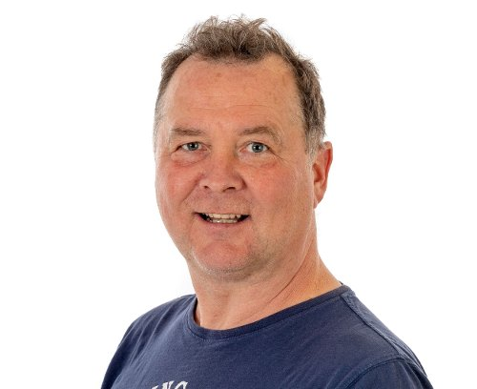

Odd Arne Ruud

Nyhetsjournalist

Takk for at du tok deg tid til å lese denne saken.

Har du tips til andre saker vil jeg gjerne høre fra deg.

Kontakt meg på [odd.arne.ruud@sa.no](mailto:)

eller 908 55 729